# Diseño y elaboración de la api

En el presente documento se pretende describir algunas mejoras que se han hecho sobre la api.

A continuación, se muestra una visión global de la api.

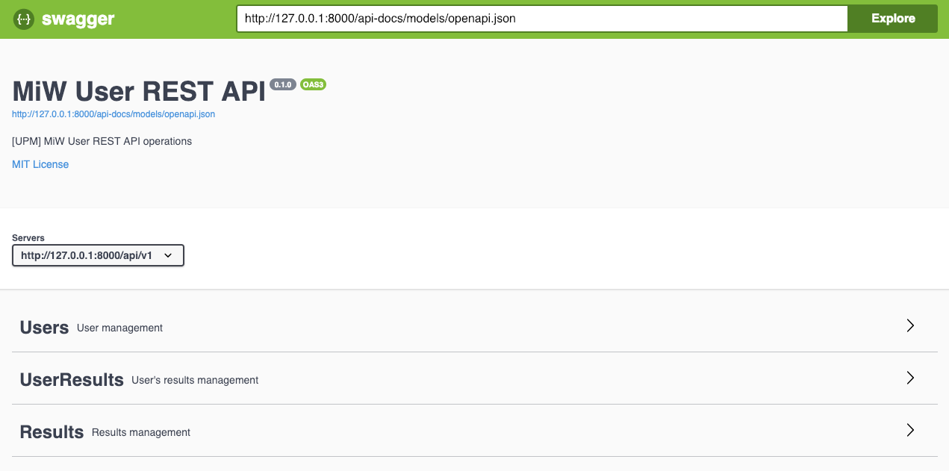

Ilustración Visión global de swagger

Para User, se ha añadido el servicio para eliminar todos los usuarios de la base de datos.

A continuación, se muestra las operaciones que se podrán realizar en User.

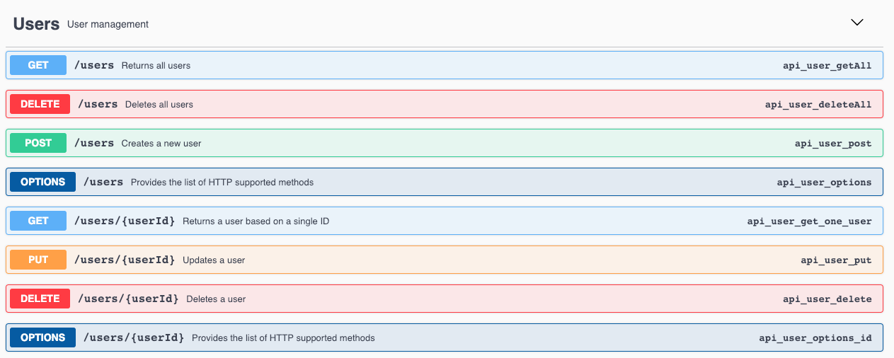

Ilustración Api de User

Para Result, se ha añadido el servicio para eliminar todos los resultados de la base de datos.

En el POST Y PUT no será necesario ingresar el atributo **time** porque se hace internamente.

A continuación, se muestra las operaciones que se podrán realizar en Result.

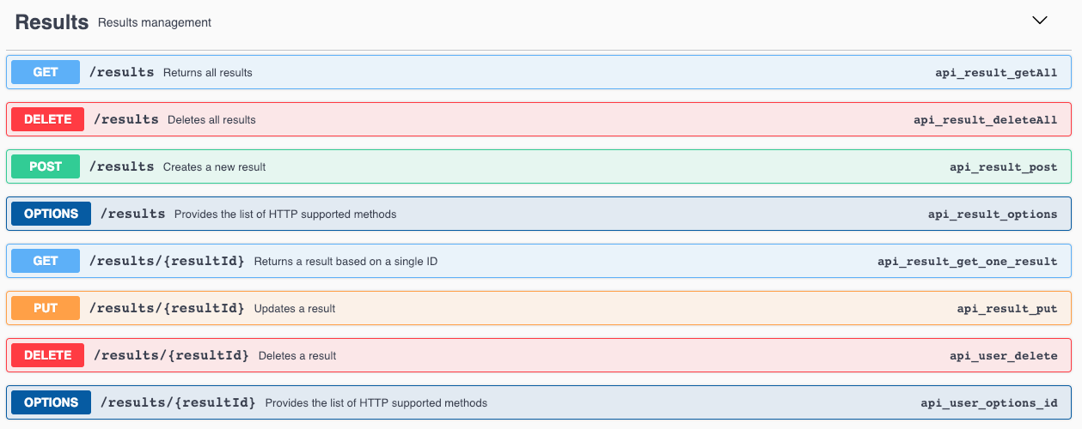

Ilustración Api Result

Además, se podrán realizar operaciones como las siguientes: filtrar todos los resultados para un id de usuario o borrar los resultados de un usuario.

A continuación, se muestra las operaciones que se podrán realizar en UserResults.

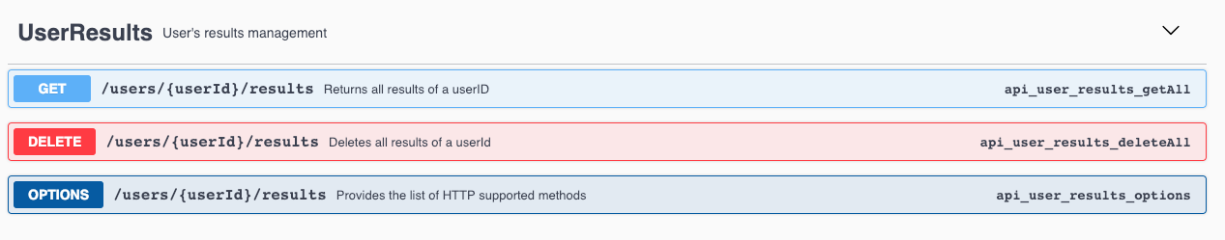

Ilustración Api UserResults